フローターランド

# 国旗

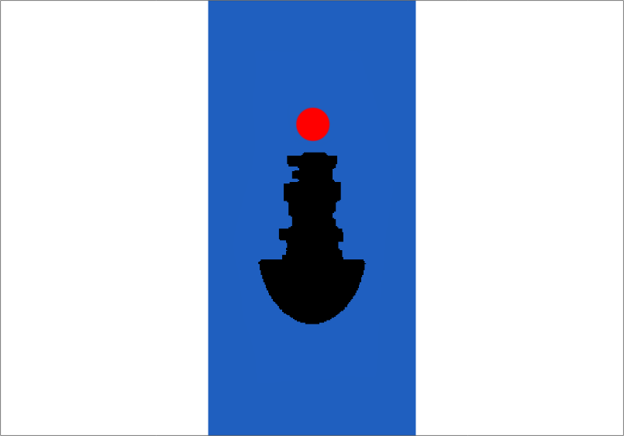

# 情報

|  |  |
| --- | --- |
| 国名(火付漢字名) | 浮遊要塞 |
| 国家体制 | 共和国 |
| 首都 | フロータークリア |
| 言語 | 南アクアート語 |
| 国家元首 | ダッヒ |
| 通貨 | アクィン |
| 人口 | 749万人 |
| 国歌 | フローターランド |
| GDP | 2,900億$ |
| 総兵力 | 26万人 |
| 宗教 | アクアリア教 |

アトランティス大陸西部にある諸島国家であり元アクリア植民地。天突の水上要塞と呼ばれる要塞があり一般にフローターランドと呼ばれる。アクアート文化の影響が根強く残っており元々あったフローターランド文化はほぼ消滅した。新興国の一国として見られることが多いがGDPで考えるとアクリアにまだ及ばない。

　国歌の「フローターランド」は元々民謡だったがアクリアの人たちが勝手に歌詞をつけてそのまま国歌に採用した。

　観光地として人気が高く、リゾート地が点在し、毎年数百万人の観光客が訪れる。

# 人種割合

# 住人



# 首都

